Существительные
 |  | 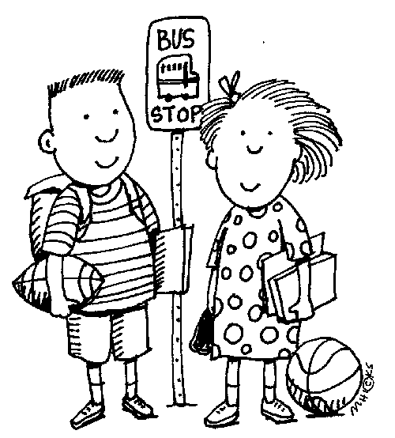
путь | поезд | остановка | сотрудник
 |  | 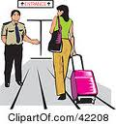
регистрация | ожидание | граница | пункт
 | 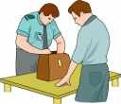
правоохранительные органы | проверка | еда | лицо
опасение | въезд | точка | одежда
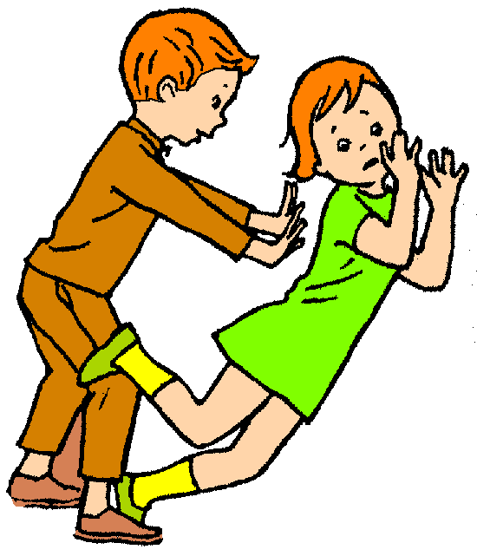
давление | река | шанс | тревога
питание | правило | соблюдение

- тревога  - лицо  - путь | - граница  - поезд  - опасение | - точка  - остановка  - одежда | - правило  - река  - сотрудник
- одежда  - регистрация  - поезд | - ожидание  - путь  - река | - лицо  - граница  - тревога | - тревога  - правило  - пункт
- правоохранительные органы  - тревога | - правило  - проверка  - поезд | - река  - еда  - путь | - лицо  - тревога  - правило
- опасение  - граница  - въезд | - тревога  - питание  - въезд | - соблюдение  - опасение  - точка | - река  - одежда  - точка
- тревога  - давление  - путь | - река  - тревога  - еда | - шанс  - поезд  - питание | - соблюдение  - тревога  - регистрация
- питание  - въезд  - соблюдение | - еда  - тревога  - правило | - регистрация  - соблюдение  - сотрудник

- въезд
- граница
- давление
- еда
- лицо
- одежда
- ожидание
- опасение
- остановка
- питание
- поезд
- правило
- правоохранительные органы
- проверка
- пункт
- путь
- регистрация
- река
- соблюдение
- сотрудник
- точка
- тревога
- шанс

п | п | о | с
р | о | г | п
п о | п | е | л
о | в | т | о
д | р | ш | т
п | п | с
Переведите
- въезд
- граница
- давление
- еда
- лицо
- одежда
- ожидание
- опасение
- остановка
- питание
- поезд
- правило
- правоохранительные органы
- проверка
- пункт
- путь
- регистрация
- река
- соблюдение
- сотрудник
- точка
- тревога
- шанс

